Fiche étudiante
Thématique : Gastronomie
Auteur : VALENCIA Andy
Public : Les étudiants professionnels de la gastronomie.
Niveau CECR : B2/C1
Durée : 4heures
Contenu
Étape –DÉCLENCHEUR 2
Observez la photo et, à l’aide des mots proposés, faites une brève description de ce plat. 2
1. Ingrédients du marbré au chocolat. Premier visionnement : Le cake marbré au chocolat - Recette de chef 2
Activité 1- Regardez la vidéo pour la première fois et répondez aux questions. 2
Activité 2 – Compléter le tableau suivant 3
2. Préparation du dessert. Deuxième visionnement : Le cake marbré au chocolat - Recette de chef 3
Activité 1- Mettez les étapes en ordre pour la préparation. 3
Activité 2 - Notez les ustensiles de travail qui sont utilisés pour la préparation. 4
3. Production autonome. Troisième visionnement. Le cake marbré au chocolat - Recette de chef 5
Activité 1 - Regardez une troisième vidéo et notez dans vos propres mots la préparation du gâteau du cake marbré au chocolat. 5
Grille d’évaluation 6

Étape –DÉCLENCHEUR

Observez la photo et, à l’aide des mots proposés, faites une brève description de ce plat.
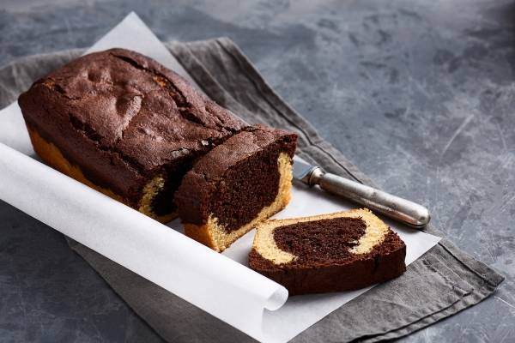

Cake
Chocolat
Délicieux
Spécial
Préparation

spécial

Ingrédients du marbré au chocolat. Premier visionnement : Le cake marbré au chocolat - Recette de chef

Activité 1- Regardez la vidéo pour la première fois et répondez aux questions.
a) Cette vidéo présente la préparation du marbré au :
b) Combien d'œufs sont utilisés pour la préparation : 3 5
c) Combien de grammes de sucre sont nécessaires pour la préparation : 50 250
Déclarations | Choisissez la bonne réponse
Cette vidéo présente la préparation du marbré au | Chocolat | Vanille
Combien d'œufs sont utilisés pour la préparation | 3 | 5
Combien de grammes de sucre sont nécessaires pour la préparation | 50 | 250

Activité 2 – Compléter le tableau suivant
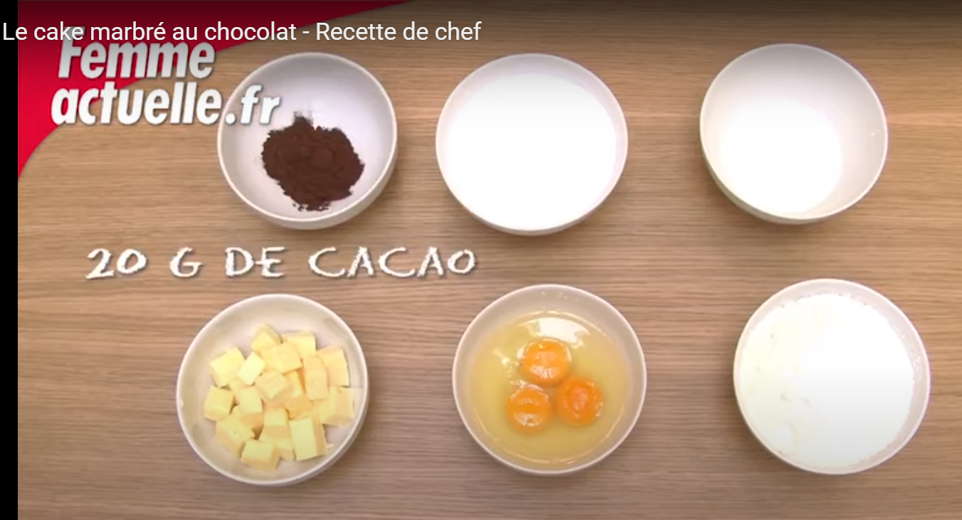

Quantité | Ingrédients
 | Grammes de beurre
3
220 | Grammes de sucre glace
 | Grammes de farine
½
50 | Grammes de lait
 | Grammes de cacao
125

Préparation du dessert. Deuxième visionnement : Le cake marbré au chocolat - Recette de chef

Activité 1- Mettez les étapes en ordre pour la préparation.
Liste dans le bon ordre | Instructions
1 | Blanchir les œufs avec le sucre
 | Ajouter le chocolat fondu au restant de la pâte
 | Ajouter lentement le beurre afin de ne pas faire tomber les œufs
 | Verser la pâte au chocolat sur la pâte déjà présente dans le moule
 | Incorporer la farine et la levure.
 | A l'aide d'un couteau, mélanger rapidement les 2 pâtes en faisant un mouvement de gauche à droite et de droite à gauche dans le moule.
 | Ajouter le lait.
 | Enfourner à 160°C (thermostat 5-6) jusqu'à ce que la pointe du couteau ressorte sèche
 | Verser la moitié de la pâte dans un moule à cake beurré et fariné
 | Démouler lorsqu'il est refroidi.
Faire fondre le chocolat à feu très doux.
Découper pour découvrir les belles marbrures.

 | Découper pour découvrir les belles marbrures.

Activité 2 - Notez les ustensiles de travail qui sont utilisés pour la préparation.
Ustensiles de travail
Un robot mélangeur.
1 couteau

Production autonome. Troisième visionnement. Le cake marbré au chocolat - Recette de chef

Activité 1 - Regardez une troisième vidéo et notez dans vos propres mots la préparation du gâteau du cake marbré au chocolat.
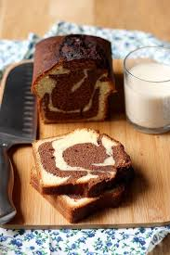
1.
2.
3.
4.
5.
6.
7.
8.
9.
10.
11.
12.

Grille d’évaluation
DEGRÉ DE MAÎTRISE DES COMPÉTENCES LINGUISTIQUES | Niveau 1 | Niveau 2 | Niveau 3
Maîtrise du lexique de la construction (matériaux, corps de métier et savoir-faire) | Insuffisant | Satisfaisant | Très satisfaisant
Maîtrise des temps de conjugaison (raconter au passé, expliquer au présent) | Insuffisant | Satisfaisant | Très satisfaisant
Maîtrise des procédés de mise en relief | Insuffisant | Satisfaisant | Très satisfaisant

